****郑州艺术幼儿师范学校举行校内技能竞赛****

[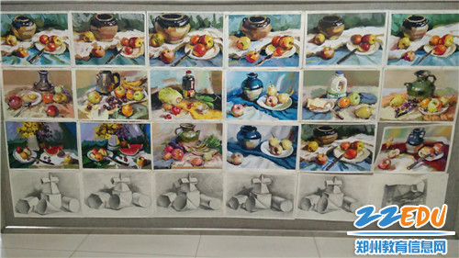](http://img.zzedu.net.cn/upload/resources/collect/image/2019/04/16/3312634.jpg)

美术设计与制作专业作品

[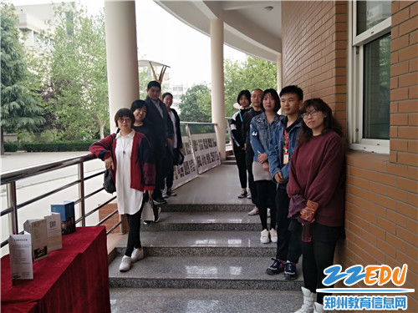](http://img.zzedu.net.cn/upload/resources/collect/image/2019/04/16/3312636.jpg)

师生合影留念

[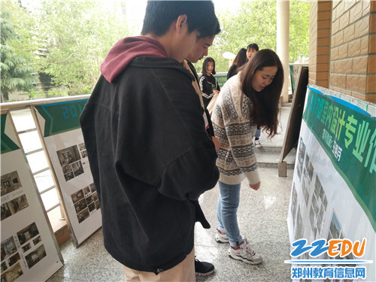](http://img.zzedu.net.cn/upload/resources/collect/image/2019/04/16/3312640.jpg)

师生一起观看作品

[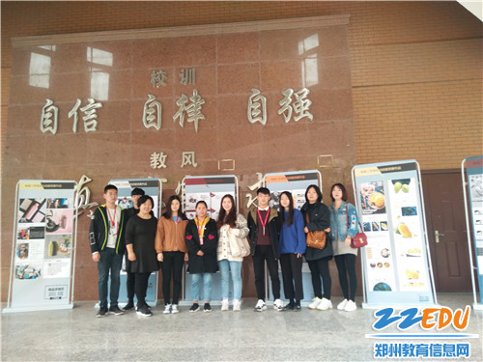](http://img.zzedu.net.cn/upload/resources/collect/image/2019/04/16/3312641.jpg)

美术设计与制作及电子商务专业成果展示

日前，由郑州艺术幼儿师范学校美术设计与制作、电子商务部主办的设计电商专业二年级学生校内技能竞赛，在航海校区报告厅举行。郑州艺术幼儿师范学校领导及已退休老干部一同出席参观了学生的参赛作品。

本次竞赛从做图、排版、定图到出图、裁剪、装裱，每一步都是学生亲手制作，每一幅作品都饱含着学生的认真和热情、每一个步骤都饱含着学生的辛苦和汗水。为了保证作品的质量，老师和学生经常在实训室操练、制作到很晚；为了追求完美，学生在裁剪海报时，被锋利的刀子划破了手指也不喊疼、不抱怨，正是如此认真的态度，才可以在展演上看到如此多的优秀作品。最终，经过师生的共同努力，各项成果成功在报告厅展出。出席活动的退休老教师和校领导对参赛作品进行了点评，使同学们受益匪浅。

通过此次技能竞赛，旨在使美术设计、电子商务专业学生能够对该专业基本理论、基本知识和基本技能有较熟练的掌握，做到理论联系实际，全面提升学生的实际动手能力和分析问题解决问题的能力，使中等职业学校美术设计类、电子商务专业毕业生能够扎实掌握本专业岗位群的基本技能，满足就业岗位技能要求，能够在工作中尽早进入岗位角色，满足工作需要，达到学校教学与就业岗位的零对接目标。